**Dokumentasi pembuatan Tes Junior Programmer menggunakan PHP + CodeIgniter 3 + MySQL dengan menggunakan metode Model View Controller (MVC)**

**Jika sudah mempunyai PHP, CodeIgniter 3 dan Xampp bisa langsung skip ke tulisan merah selanjutnya**

Pertama-tama download xampp dan visual studio code terlebih dahulu pada link dibawah ini:

[Download XAMPP (apachefriends.org)](https://www.apachefriends.org/download.html)

[Download Visual Studio Code - Mac, Linux, Windows](https://code.visualstudio.com/download)

Lalu kemudian install semua (untuk settingan install dan lain-lain saya menggunakan default).

Selanjutnya jika sudah menginstall Xampp dan Visual Studio Code, Download juga CodeIgniter 3 Pada link dibawah ini:

[Welcome to CodeIgniter](https://www.codeigniter.com/download)

Jika sudah di-download, extract file CodeIgniter Zip pada tempat Install Folder xampp > htdocs dan ubah nama folder menjadi nama project yang akan dibuat, pada kasus ini saya memberi nama tesfastprint. Setelah semua step diatas sudah selesai dilakukan maka kita akan mulai masuk ke dalam step-by-step yang ada pada web Tes Junior Programmer.

**Akhir dari setup instalasi yang dibutuhkan**

**PART 1 (Data API + MySQL)**

Mulai dari step pertama yaitu **Ambil data dari API yang sudah disediakan.**

Cara saya melakukan step ini adalah dengan menggunakan web Postman atau [Postman API Platform](https://web.postman.co/). Lalu kemudian masuk ke Workspace > Pilih My Workspace

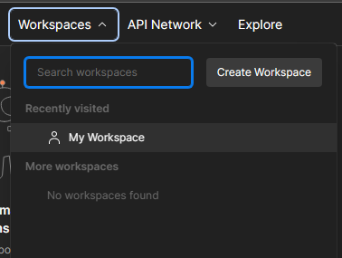

Lalu setelah sudah saya masuk kedalam postman dan mengisi seperti gambar dibawah ini:

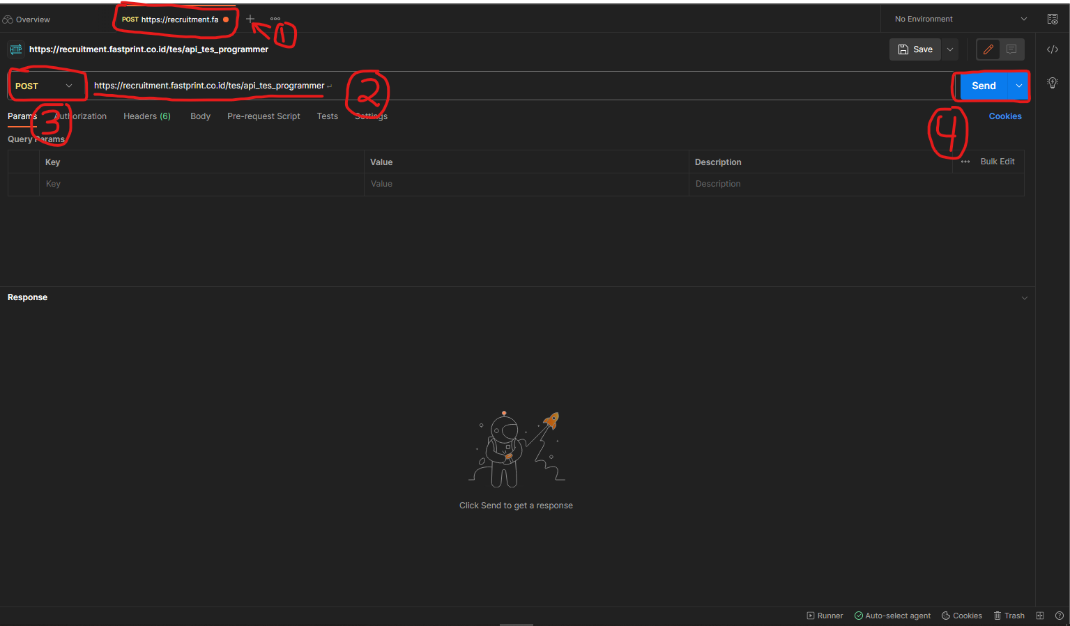

1. Klik tanda + sampai keluar new tab
2. Masukkan link yang diberikan di Tes Junior Programmer
3. Ubah GET menjadi POST (Sebelumnya saya coba GET pada url langsung di website dan ada instruksi untuk mencobanya di POST)
4. Klik tombol send
5. Setelah semua sudah terlaksana, saya check Kembali hint yang diberikan untuk id dan password setelah itu saya dapatkan sebagai berikut:

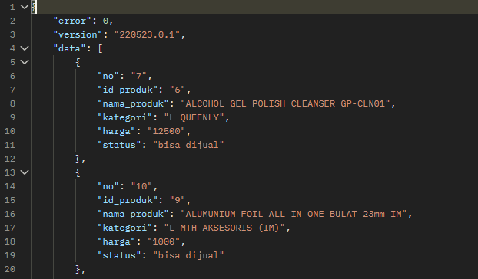

Setelah saya mendapatkan data berupa JSON, saya langsung menkonversikannya ke MySQL dengan cara menghapus code bagian dibawah ini:

{

"error": 0,

"version": "220523.0.1",

"data":

}

Lalu melakukan convert dengan web [Convert JSON to a MySQL (.sql) file for importing online - Konbert](https://konbert.com/convert/json/to/mysql).

Selanjutnya saya buka Xampp dan menyalakan Apache dan MySQL lalu membuka <http://localhost/phpmyadmin/> dan mulai import database yang saya dapatkan pada JSON. Dikarenakan tabel yang diminta tidak menggunakan kolom Nomor, maka saya hilangkan dari tabel dan hanya menggunakan Id_Produksi sebagai Primary Key. Database akan saya cantumkan dan querynya bisa dilihat pada file dbfastprint.sql

**PART 2 (Back-End PHP + CI3)**

Kembali lagi ke Visual Studio Code, saya buka project dengan menggunakan Open Folder lalu menuju ke folder tesfastprint. Hal pertama yang saya lakukan adalah membuat mengeluarkan htaccess ke project supaya Indexing page jelas pada kolom url di browser (bukan [1::]). Lalu setelah itu langsung saya setting /config/database.php seperti dibawah ini :

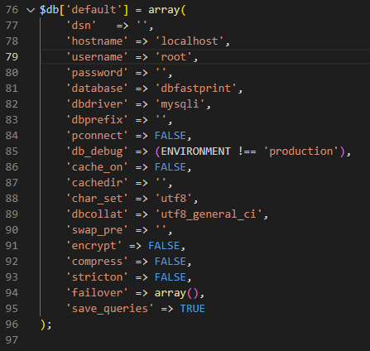

Supaya databasenya terkonek dengan yang sudah saya buat. Kemudian saya ubah juga routes.php pada baris 52 menjadi $route['default_controller'] = 'Produk_Controller'; supaya index.php saya menjadi Produk_Controller.php

Setelah semua Langkah awal ini sudah saya set, baru saya mulai membuat Model -> Controller -> View untuk project ini dengan penamaan Produk_Model, Produk_Controller, dan Produk_View (Sebenarnya saya biasanya membuat penamaan dengan prefix MVC diawal seperti m_Produk, c_Produk, v_Produk, tapi saya buat seperti ini supaya lebih jelas)

Kodingan dimulai dari

1. Produk_Model, berupa construct dan getAllData() supaya saya dapat menampilkan barang terlebih dahulu sebelum lanjut ke CRUD selanjutnya (sudah saya beri dokumentasi pada file kodingannya).
2. Produk_Controller juga saya mulai tambahkan koding Construct dan Index untuk load data dari Model dan juga memanggil view Produk_View.
3. Produk_View untuk Front-End yang menampung view table dari controller dan model

Setelah Produk_Model, Produk_Controller, dan Produk_View selesai saya buat. Saya mulai mengerjakan fitur yang hanya menampilkan status “bisa dijual” dan fitur tambah, edit, dan hapus. Saat kodingan tambah, edit, dan hapus saya masukkan ke dalam Produk_Controller (sudah dengan dokumentasi) saya mulai langsung membuat tampilan simbol / link menuju ke masing-masing fitur, contohnya untuk tambah saya beri link Href di bawah serta Edit dan Delete saya beri symbol di sebelah baris produk.



Setelah link sudah terbuat, saya mulai membuat view yang sederhana secara terpisah untuk Tambah Barang dan Edit Barang dengan beberapa requirement yang diinginkan dan saya beri nama Tambah_Produk_View dan Update_Produk_View. Setelah semua View, Controller, dan Model sudah saya buat, terakhir saya membuat fitur-fitur pelengkap lainnya seperti notifikasi jika error/gagal saat mengupdate/delete/simpan, membuat validasi saat delete, dan membuat validasi angka pada kolom harga di view edit/tambah.

Rangkuman :

Program yang saya buat ini merupakan sebuah aplikasi web yang mengelola daftar Produk dengan nama project tesfastprint. Aplikasi ini memiliki fitur penambahan, pengeditan, dan penghapusan produk. Aplikasi ini ditulis menggunakan bahasa pemrograman PHP dan menggunakan framework CodeIgniter 3.

**Struktur File**

* **index.php**: File utama yang berfungsi sebagai pintu masuk ke aplikasi.
* **application/**: Direktori yang berisi file-file terkait aplikasi.
  + **config/**: Direktori konfigurasi aplikasi.
    - **config.php**: File konfigurasi utama yang berisi pengaturan umum aplikasi.
    - **database.php**: File konfigurasi untuk koneksi ke database.
  + **controllers/**: Direktori yang berisi file-file pengontrol (controllers) aplikasi.
    - **Produk_Controller.php**: File pengontrol utama yang mengelola logika bisnis terkait produk.
  + **models/**: Direktori yang berisi file-file model aplikasi.
    - **Produk_Model.php**: File model yang berinteraksi dengan database untuk operasi CRUD produk.
  + **views/**: Direktori yang berisi file-file tampilan (views) aplikasi.
    - **Produk_View.php**: File tampilan untuk menampilkan daftar produk.
    - **Tambah_Produk_View.php**: File tampilan untuk menampilkan formulir penambahan produk.
    - **Update_Produk_View.php**: File tampilan untuk menampilkan formulir update produk.
  + **libraries/**: Direktori yang berisi file-file pustaka (libraries) tambahan.
    - **session.php**: File pustaka untuk mengelola session aplikasi.
* **assets/**: Direktori yang berisi file-file aset (CSS, gambar, dll.) yang digunakan oleh aplikasi.
  + **css/**: Direktori yang berisi file-file stylesheet (CSS).
    - **style.css**: File stylesheet untuk mengatur tampilan aplikasi.

**Fitur Aplikasi**

1. Menampilkan Daftar Produk
   * Daftar produk ditampilkan dalam sebuah tabel dengan kolom-kolom yang mencakup No Produk, Nama Produk, Harga, Kategori, dan Status.
   * Hanya produk dengan status "bisa dijual" yang ditampilkan.
   * Setiap baris produk dilengkapi dengan link / symbol untuk mengedit dan menghapus produk.
2. Menambah Produk Baru
   * Terdapat link "Tambah Barang" yang mengarahkan ke halaman formulir penambahan produk.
   * Formulir penambahan produk meminta informasi seperti Nama Produk, Harga, Kategori, dan Status.
   * Setelah berhasil ditambahkan, pengguna akan diberikan notifikasi "Barang berhasil ditambahkan."
3. Mengedit Produk
   * Setiap baris produk pada tabel daftar produk dilengkapi dengan link/simbol "Edit" yang mengarahkan ke halaman formulir update produk.
   * Formulir update produk sudah terisi dengan informasi produk yang sedang diedit.
   * Setelah berhasil diedit, pengguna akan diberikan notifikasi "Barang berhasil diedit."
4. Menghapus Produk
   * Setiap baris produk pada tabel daftar produk dilengkapi dengan link/simbol "Hapus" yang mengarahkan ke fungsi penghapusan produk.
   * Sebelum penghapusan, pengguna akan diminta konfirmasi apakah benar-benar ingin menghapus produk tersebut.
   * Setelah berhasil dihapus, pengguna akan diberikan notifikasi "Barang berhasil dihapus."